Budoucnost evropského energetického trhu

Shrnutí a doporučení vyplývající z diskuze kulatého stolu Národního konventu o EU konaného dne 8. dubna 2022

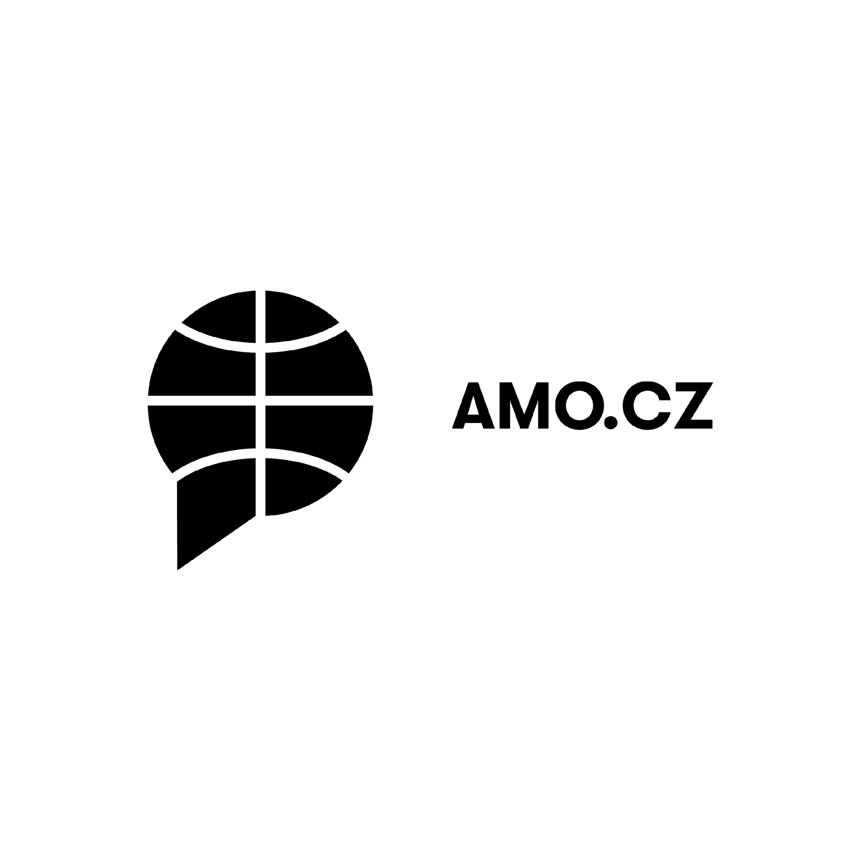
Doporučení vypracovali Jan Svoboda, Tomáš Jungwirth a Oldřich Sklenář

Úvod do problematiky
Energetická krize, vysoké ceny energií a s nimi spojené negativní sociální dopady vedly k zahájení úvah nad budoucností vnitřního trhu s elektřinou a zemním plynem a jeho schopností dlouhodobě a za přijatelných nákladů zajistit potřeby evropských domácností a firem. Invaze Ruska na Ukrajinu dala již probíhajícím diskuzím novou dynamiku. Do popředí se dostává otázka energetické bezpečnosti, chápané stále silněji jako nezávislost na dodávkách fosilních paliv z potenciálně nestabilních či přímo nepřátelských zemí a regionů.
V reakci na eskalaci situace na energetických trzích představila Evropská komise plán REPowerEU, který cílí na snížení závislosti na ruském plynu o dvě třetiny do konce letošního roku a dosažení plné nezávislosti EU na dovozu fosilních paliv z Ruska nejpozději na konci této dekády. Lídři EU se k tomuto cíli zavázali v deklaraci z Versailles z 10 a 11. března 2022. Podle výkonného místopředsedy Evropské komise Franse Timmermanse by měly být řešeními do budoucna dovoz zkapalněného plynu, rychlý růst obnovitelných energií a snížení energetické náročnosti budov. Současná krize zároveň vybízí k zefektivnění vnitřního trhu s energiemi. V této souvislosti se hovoří mimo jiné o zajištění naplnění plynových zásobníků, navýšení kapacity interkonektorů, rozšiřování a digitalizaci přenosové a distribuční soustavy, elektrifikaci v dopravě a v průmyslu nebo o možnosti společného unijního nákupu a skladování energetických komodit včetně zemního plynu.
Významnou roli v dosažení strategických cílů EU v oblasti energetiky může sehrát Zelená dohoda pro Evropu a probíhající projednávání balíčku Fit for 55, který vytváří příležitosti k diverzifikaci a decentralizaci zdrojů energie i dosažení nezbytných úspor. Zmíněná témata budou rezonovat obzvláště v době českého předsednictví v Radě Evropské unie, jehož termín se ostatně překrývá s přípravou na nadcházející zimní období zvýšené spotřeby.

Rámec kulatého stolu
Kulatý stůl Národního konventu o Evropské unii na téma Budoucnost evropského energetického trhu proběhl online prostřednictvím platformy Webex dne 8. dubna 2022. O tématu diskutovali zástupci státní správy, akademické sféry, podnikatelských svazů, odborů, think tanků a další pozvaní hosté, celkem více než 70 osob. Odborným garantem tohoto kulatého stolu byla Asociace pro mezinárodní otázky (AMO).
Kulatý stůl se věnoval následujícím diskuzním otázkám:
- Jak může Evropa ze současné krize učinit příležitost k řešení slabin fungování evropského energetického trhu?
- Které nástroje by měly členské státy a unijní instituce využít ke zvýšení energetické bezpečnosti a nezávislosti na třetích zemích?
- Ve světle událostí posledních týdnů, jakou roli v zajištění evropské energetické bezpečnosti může sehrát Zelená dohoda pro Evropu?
- Které priority by Česko mělo v souvislosti s evropským energetickým trhem prosazovat?
Podkladem pro diskuzi kulatého stolu byl dokument Jana Svobody, Tomáše Jungwirtha a Víta Dostála z Asociace pro mezinárodní otázky (AMO), který se zabývá dopadem energetické krize a probíhající ruské invaze na Ukrajinu na integraci evropských energetických trhů a zkoumá roli, kterou v tomto může sehrát Zelená dohoda pro Evropu. K danému tématu připravili svá stanoviska zástupci Ministerstva průmyslu a obchodu ČR, Svazu moderní energetiky, Svazu průmyslu a dopravy ČR a Fakulty sociálních studií Masarykovy univerzity.
Úvodní slovo pronesl Štěpán Černý, ředitel Odboru koordinace evropských politik Úřadu vlády (OKE). Během něj připomněl, že evropský energetický trh byl považován za věc v zásadě vyřešenou, což se ve světle událostí posledních měsíců významným způsobem změnilo a nyní je jeho budoucí fungování klíčovou politickou otázkou. V té souvislosti připomněl deklaraci z Versailles, kde se lídři EU zavázali ke snížení ruského dovozu fosilního plynu do konce letošního roku o dvě třetiny a úplnou nezávislost na ruském plynu do konce dekády. Dále podotkl, že na posledním jednání Evropské rady se hlavním tématem stala regulace cen energií a řešení sociálních dopadů zelené tranzice.
Podkladový dokument následně představil jeden z jeho hlavní autor Jan Svoboda, analytik Asociace pro mezinárodní otázky (AMO). Nejprve přednesl, v jakém kontextu se aktuální debata o budoucnosti evropského energetického trhu odehrává. Energetická krize spojena s vysokými cenami energií měla za následek úvahy nad celkovou funkčností evropského energetického trhu a jeho schopnosti zajistit spravedlivý přístup na trh s adekvátní ochranou spotřebitele. Svoboda připomenul příčiny energetické krize a její dopady na členské země EU včetně České republiky. Rostoucí spotřeba energetických komodit po rozvolnění opatření proti pandemii covid-19 stejně jako nedostatečné naplnění plynových zásobníků, zejména ze strany ruského Gazpromu, byly spouštěči energetické krize. Vysoké ceny energií dopadly těžce na dodavatele, a v důsledku i domácnosti - jen v Česku od října 2021 oznámilo ukončení aktivit 17 firem a celkem přišlo o svého dodavatele asi milion zákazníků. Vysoké velkoobchodní ceny se zároveň promítají do cen spotřebitelských. Dostavily se tedy silné sociální dopady, které spolu s nedávnou ruskou invazí na Ukrajinu zákonitě vyvolaly úvahy nad budoucností vnitřního evropského trhu s energiemi. Svoboda dále shrnul, do jaké míry je EU na fosilních a jiných palivech z Ruské federace závislá. I proto se do popředí aktuální diskuze dostala energetická bezpečnost a soběstačnost. Autor připomněl regulatorní rámec aktuální diskuze, představil nástroje, kterými EU a členské státy disponují k zajištění větší energetické nezávislosti, a dále navrhl možné priority pro Českou republiku v souvislosti s aktuální diskuzí nad evropským energetickým trhem. Těmi by měla být rozšířená plynová infrastruktura, rozvoj lokálních zdrojů energie, rychlejší dekarbonizace průmyslu, teplárenství a dopravy, prioritizace energetické účinnosti a úspor, a hledání způsobů spravedlivé distribuce sociálních dopadů.
První stanovisko prezentoval za Ministerstvo průmyslu a obchodu náměstek Petr Třešňák. Nejprve vymezil krátkodobá a dlouhodobá řešení energetické krize a připomenul taková, která MPO navrhlo nebo zavedlo v uplynulých měsících. Mezi ta krátkodobá spadá valorizace životního a existenčního minima, záruka malým a středním podnikům při zvýšení záloh na energie a mechanismus na kompenzaci nepřímých nákladů. Dále Třešňák přednesl dlouhodobá řešení, která by zároveň měla sloužit k zamezení budoucím krizím. Ty by mohly zahrnout úpravu fungování dodavatelů poslední instance (mj. zkrácení na 3 měsíce) a podpůrné programy pro rozvoj obnovitelných zdrojů energie a energetické účinnosti. Třešňák také zmínil zjednodušení povolovacího procesu k výstavbě nových projektů OZE a povinnosti získat stavebního povolení, podpoření využití nových geotermálních zdrojů v ČR a projektů ukládání energie.
Druhé stanovisko prezentoval za Svaz průmyslu a obchodu Jan Harnych, manažer pro energetiku. Úvodem zmínil, že po Zelené dohodě pro Evropu představují energetická krize a ruská invaze na Ukrajinu další tlak na dekarbonizaci. Svaz průmyslu a obchodu v minulosti představil své výhrady k balíčku ‘Fit For 55’ a hlavně z pohledu SPČR problematickou směrnici o průmyslových emisích, z důvodu nákladové efektivity. Podle prezentovaného stanoviska se v krátkodobém horizontu průmysl bez zemního plynu neobejde. Harnych zmínil nutnost zaměřit se na diverzifikaci plynu a zajištění dodávek do EU z jiných zemí než z Ruské federace. Zároveň je klíčové naplnění českých a evropských zásobníků plynu před následující zimou. Podle Harnycha se možný výpadek dodávek vedle zákazníků dotkne také například těžkých průmyslových sektorů jako je ocelářství, pro které je těžké najít alternativy k fosilnímu plynu, ale které by zároveň byly jedním z prvních kandidátů na odpojení. Jasné priority pro ČR vidí ve společných nákupech plynu a zajištění přístupu k evropské infrastruktuře. ČR by dále měla odmítnout nesystémové zásahy do principu volného trhu vedoucí spíše k prohloubení nedostatku energií na trhu. Určitý prostor k řešení na národní úrovni vidí SPČR v kompenzacích ohroženým podnikům. V oblasti energetických úspor jsou vyšší cíle navržené Evropským parlamentem podle Svazu pro ČR spíše problémem, jelikož jsou splnitelné pouze za cenu neúměrně vysokých nákladů. Měly by být podpořeny pouze takové cíle, které jsou podpořeny dopadovými studiemi. Akcent by dále měl být kladen na energetickou bezpečnost. Státní energetická koncepce tím získává nový rozměr. Harnych připomněl, že bude také nutná notifikace veřejných podpor Komisi, tak abychom mohli udržet stávající zdroje tepla.
Třetí stanovisko prezentoval doc. Jan Osička z Katedry mezinárodních vztahů a evropských studií Masarykovy univerzity. Osička upozornil na dvě hlavní priority pro nalezení řešení aktuální krize - koordinaci dostupných nástrojů pro členské státy EU a státní a tržní interakci. Dále zmínil dvě klíčová témata v aktuální diskuzi o budoucnosti evropského energetického trhu, a to mezistátní spolupráci a koordinaci energetické a sociální politiky. Doplnil tak své předřečníky o důležitý sociální aspekt probíhající energetické krize, a konkrétně pak ohrožení nízkopříjmových domácností. Po krachu mnoha dodavatelů energií jsou podle Osičky jistá opatření zapotřebí za účelem snížení nejistoty spotřebitelů. Je rolí státu tyto nejistoty zmírnit. Na evropském trhu s plynem nejsou nutné žádné zásadní zásahy. Co se týče trhu s elektřinou, je zde prostor k diskuzi hlavně pokud jde o vazbu ceny elektřiny na cenu plynu. S nárůstem zastoupení obnovitelných zdrojů energie v energetických mixech členských států bude třeba přehodnotit model trhu, který oceňuje variabilní náklady. Obecně je podle Jana Osičky na místě větší role států v energetice a tedy větší míra tržní regulace. Je nutné najít rovnováhu mezi sociální a environmentální politikou a omezit opatření, která škodí obojímu, typicky dotace pro uhlí v teplárenství. Celkově je nutné zbrzdit investiční vlny do fosilních paliv, i v souvislosti s vysokými cenami plynu. Najít řešení k aktuální energetické krizi je pro ČR výzva, protože nebude postavené na jednom projektu, např. na úspěšném dokončení nového jaderného reaktoru v Dukovanech. Řešením bude velké množství dílčích návrhů. Důležitá je institucionální kapacita státu pro zavedení i malých opatření, která pomohou těm nejohroženějším vysokými cenami za energie. Osička v této souvislosti upozornil na disproporci sociálních dopadů a zmínil slevu na DPH za energie, která zvýhodňuje vysokopříjmové domácnosti před těmi nízkopříjmovými.
Čtvrté stanovisko bylo pro kulatý stůl zpracováno Svazem moderní energetiky a předneseno jeho programovým ředitelem Martinem Sedlákem. Sedlák zmínil minimální dopad vyšší ceny emisních povolenek na vysoké ceny za energie a připomenul studii think-tanku EMBER. Zmínil, že pro nalezení východiska z energetické krize nemůžeme sázet na jedno řešení, a podpořil tak slova svého předřečníka. Za příklad uvedl Francii, kde po odstavení několika velkých jaderných zdrojů vystoupala cena za elektřinu na příští den až k 3000 eur za megawatthodinu. Větší diverzifikace elektrického mixu a lepší mezistátní integrace by v těchto chvílích pomohla. Podle Sedláka a Svazu jsou nejlepší nástroje pro boj s energetickou chudobou adresná pomoc (např. dávky na bydlení), ale také dlouhodobější opatření jako zvyšování energetické účinnosti a větší investice do obnovitelných zdrojů energie. Rozvoj OZE je podle něj hlavním klíčem k zajištění nezávislosti na fosilních palivech z Ruska. Přitom velkým problémem v ČR je stále chybějící legislativní rámec pro ukotvení akumulace. ČR musí ale pracovat na dalších nedotažených úkolech: dopracování a přijetí nového energetického zákona včetně pravidel pro sdílení energie v rámci energetických společenství, restart rozvoje OZE a s tím spojené náročnosti stavebního řízení či nastartování aukcí pro fotovoltaiku, které nabízí žádoucí kontinuální způsob podpory.
V následné diskuzi vystoupili mimo předešlých řečníků další představitelé různých institucí státní správy, nevládních organizací, firemního sektoru i akademické sféry. Mezi nimi také Zuzana Krejčiříková (ČEZ), Oldřich Sklenář (AMO), Vladimír Budinský (ZSDNP) či bývalý premiér Vladimír Špidla.

Navrhovaná doporučení
Mezi prezentujícími i účastníky diskuze převládala shoda, že evropský energetický trh reagoval v probíhající energetické krizi vcelku úspěšně a že není zapotřebí větších zásahů do jeho fungování. Zároveň je žádoucí větší integrace unijního energetického trhu a rozvoj společné evropské infrastruktury tak, aby byla zajištěna větší stabilita a flexibilita plynárenské a elektrické přenosové soustavy. Diskutující souhlasili, že cestou k zabezpečení dodávek plynu jsou již odsouhlasené společné nákupy plynu na evropské úrovni a že prioritou pro ČR a EU musí být naplnění plynových zásobníků před následující zimou. Všichni diskutující se také shodli na nutnosti diverzifikace dodávek plynu do ČR a EU, ať už dodávkami z jiných zemí než z Ruské federace nebo zajištěním přístupu k terminálům zkapalněného plynu (LNG). Podle většiny diskutujících je Zelená dohoda pro Evropu cestou, která nás vede k větší energetické bezpečnosti. Ruskou invazí na Ukrajinu spíše nabyla důležitosti a naléhavosti.
Převažující shoda panovala také v otázce zajištění nových zdrojů, které musí být odpovědí na rozsáhlejší elektrifikaci ekonomik EU. Takové zdroje by měly být pokud možno lokální. Mnoho diskutujících zmínilo nutnost restartu výstavby nových projektů OZE. Další možností je nový jaderný zdroj, případně plné využití energetických úspor. Diskutující však připomněli, že jaderné projekty jsou pro řešení aktuální krize irelevantní, jelikož nový zdroj by začal vyrábět elektřinu až kolem roku 2040. V našich úvahách musíme dbát na krátký časový horizont a zamyslet se, jakým způsobem se budou EU a ČR připravovat na nadcházející zimu.
Diskuze se věnovala ve stanoviscích spíše opomíjenému řízení poptávky a energetickému managementu, které by mohly snížit poptávku po fosilním plynu v relativně krátké době, a to bez nutnosti výstavby nových zdrojů nebo zdrojové diverzifikace. Evropská komise vydala sdělení REPowerEU, které má za cíl snížit závislost na ruském plynu do konce roku o dvě třetiny. Bylo zdůrazněno, že není možné nahradit 150 miliard metrů krychlových ruského plynu pouze zkapalněným plynem a že je proto opravdu nutné zaměřit se na opatření, která můžeme přijmout okamžitě a realizovat sami, jako například snížení poptávky. Z diskuse ale také vyplynula shoda na tom, že je třeba řešit scénář, kdy by Rusko přistoupilo k omezení dodávek plynu do Evropské unie. Zároveň by podle diskutujících bylo nešťastné energetickou krizi nevyužít jako odrazový můstek k nutným systémovým změnám domácího energetického trhu. Je podle všeho zapotřebí hledat taková řešení, které nás fosilní závislosti zbaví dlouhodobě. Náhradou ruských dodávek za dodávky z dalších třetích zemí spotřebitele ani firmy vysoké senzitivnosti k vysokým cenám za fosilní paliva nezbaví. Závěrem byla blíže zmíněna nutnost řešení sociálních dopadů energetické krize.

Z prezentovaných stanovisek a následné diskuze vyplynula tato doporučení:
Doporučení Národního konventu o EU:
1. V krátkodobém horizontu by mělo být prioritou zajistit dodávky plynu pro domácnosti, kritickou infrastrukturu a průmysl během nadcházející zimy.
2. V dlouhodobém horizontu se ruská invaze na Ukrajinu může stát spouštěčem systémové proměny energetiky EU a energetiky ČR. Kladen by měl být důraz na masivní rozvoj obnovitelných zdrojů energie, prioritizaci úspor energií a renovací, či řízení poptávky a energetický management. Předpokladem úspěchu je dotažení očekávaných legislativních změn (nový energetický zákon) a aktualizace koncepčních strategických dokumentů (SEK, NKEP).
3. Zelená dohoda pro Evropu poskytuje právní, politický i investiční rámec pro realizaci této transformace, a je proto třeba tuto agendu průběžně podporovat a plně využít.
4. Nadcházející české předsednictví Rady EU bude hrát aktivní úlohu ve vyjednávání legislativního balíčku Fit for 55 i návazných iniciativ; je nezbytné, aby se česká vláda této úlohy zhostila proaktivně a s vůlí hledat skutečně celoevropská řešení.
5. Při úvahách o budoucnosti české energetiky nelze dále opomíjet sociální aspekty. Úspěšný odklon od dovozu fosilních paliv z Ruska předpokládá kompenzaci zvýšených nákladů ohroženým domácnostem a zároveň dostupnost dostatečné investiční podpory pro projekty energetických úspor či výměny zdrojů tepla na úrovni domácností.

Tento text není prostým zápisem jednotlivých příspěvků, které byly v diskusi předneseny. Neobsahuje tedy vše, co bylo v diskusi řečeno a nevyjadřuje názor všech účastníků na všechna diskutovaná témata. Jedná se o shrnutí nejdůležitějších bodů a formulaci doporučení na základě proběhlé diskuze.
Národní konvent o Evropské unii představuje diskuzní platformu, která je stálým místem
pro debatu o evropských otázkách v ČR.
Projekt, koordinovaný na půdě Úřadu vlády České republiky, propojuje zástupce vlády, obou komor Parlamentu ČR a Evropského parlamentu, odbornou veřejnost, neziskový sektor
a sociální partnery a další zainteresované aktéry.
Více o Národním konventu najdete na internetových stránkách www.narodnikonvent.cz Twitteru @KonventEU a instagramovém profilu @narodnikonvent.

